Цель: продолжать формировать представление о правилах дорожного движения
Задачи: закрепить знания о правилах дорожного движения дорожных знаках в игровой форме; умение применять полученные знания в играх и повседневной жизни. Способствовать развитию осторожности, осмотрительности на дорогах. Воспитание безопасного поведения на улицах.
Материал: дорожные знаки, разрезанные картинки , картинки видов транспорта.
Ход викторины
Дети разделены на 2 группы. Под веселую музыку дети входят в зал, садятся на стулья.
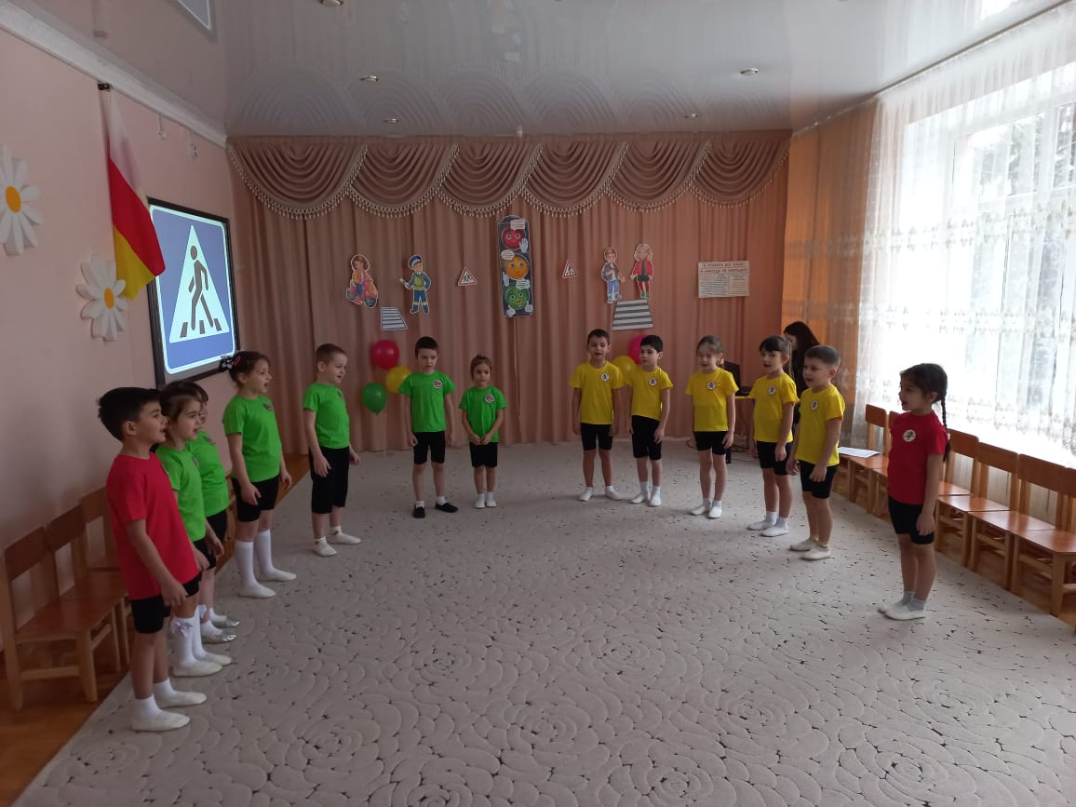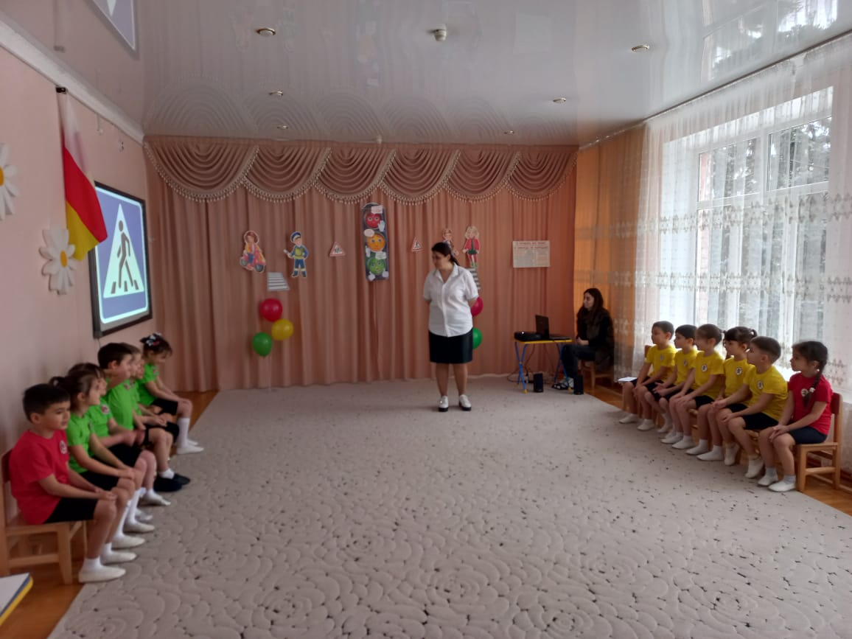
По городу, по улице
Не ходят просто так.
Когда не знаешь правила,
Легко попасть впросак.
Все время будь внимательным
И помни наперед:
Свои имеют правила
Шофер и пешеход.
Ребята вы догадались, что мы сегодня будем говорить о правилах дорожного движения. Но не просто говорить, а соревноваться в своих знаниях о них. У нас две команды: «Светофорчики» и «Автомобилисты». Капитаны команд Тибилова Дзера и Моргоев Сармат.

Девизы команд:
Светофорчики Автомобилисты
Красный зажегся, На дороге самой сложной
Постой, не спеши! Растолкует что и как
Желтый зажегся, Друг твой строгий и надежный
Вокруг посмотри! Верный друг-
Зеленый зажегся, Дородный знак!
Смело вперед!
Прямая дорога
Тебе,пешеход!
Оценивать его будет жюри в составе.
Заведующая д/с №10 Каргиева Залина Борисовна.
Старший воспитатель Зокоева Залина Витяевна.
Вас ждут интересные конкурсы. За каждую победу в каждом конкурсе вы получите фишку. У кого их будет больше, тот и победитель.
Как и в любой викторине у нас есть правила: необходимо внимательно слушать задание или вопрос, затем, вместе с командой обсудить возможные варианты ответов и дать ответ, за каждый верный ответ команда получает- фишку. Желаю всем командам удачи! И так мы - начинаем.

1. Первый конкурс «Вопрос – ответ»
Внимание - правило, каждой команде по очереди будет задаваться вопрос, при правильном ответе команда получает фишку:
1. Как называется часть улицы, по которой идут пешеходы? (тротуар)
2. Как называется место ожидания пассажирского транспорта? (остановка)
3. Как называется прибор для регулировки движения? (светофор)
4. Для чего служит светофор? (для регулировки движения)
5. Где нужно переходить улицу? (по пешеходному переходу)
6. При каком сигнале светофора можно переходить дорогу? (зеленый)
7. Как называют человека, который управляет транспортом? (водитель)
8. Можно или нет играть на проезжей части? (нет)
9. Нужно ли соблюдать правила дорожного движения? (да)
10. Назови виды транспорта? (воздушный, наземный, водный, подземный)
11. На какое животное похож пешеходный переход? (на зебру)
12.На какой цвет светофора нельзя переходить дорогу? (красный)
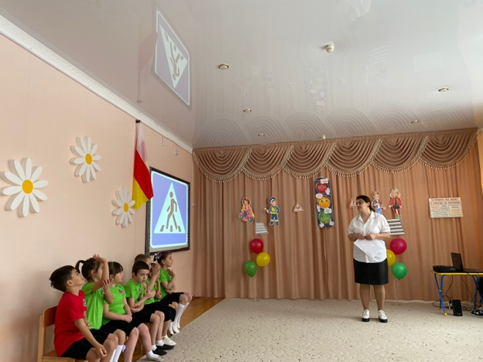
2. Конкурс «Дорожные знаки» (на проекторе)
Ребята, на улицах города очень много разных знаков. Вы знаете, они лучшие друзья водителей и пешеходов. Каждый знак имеет название и свое значение. А вы знаете знаки дорожного движение. Конкурс «Дорожные знаки».
Внимание - правило, каждой команде по очереди, будет показан знак дорожного движения, команда должна дать ответ, как называется дорожный знак и что он обозначает. При правильном ответе команда получает фишку.
-«Пешеходный переход». Он указывает на место наземного перехода проезжей части улицы. Устанавливается такой знак возле специальной разметки для пешеходов - «зебры».

-«Место остановки автобуса» - он информирует и указывает нам на то, что в этом месте останавливается автобус.

-«Движение на велосипедах запрещено» - этот знак запрещает движение на велосипедах и мопедах.

-«Движение пешеходов запрещено» - этот знак запрещает передвижение пешеходов. Устанавливается он в местах, где двигаться пешком может быть опасно.

3. Конкурс «Собери знак» Участвует по четыре человека с каждой команды . Задание : кто быстрее и правильно соберет дорожные знаки, разрезанный на части. Фишку получит та команда, которая быстро и правильно справится с заданием.
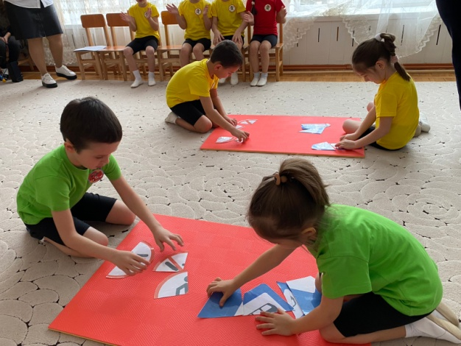

4.«Конкурс капитанов» Участвуют только капитаны команд. Задание : кто быстрее и правильно соберет эмблемы команд, разрезанный на части. Фишку получит та команда, чей капитан быстрее и правильно справится с заданием.
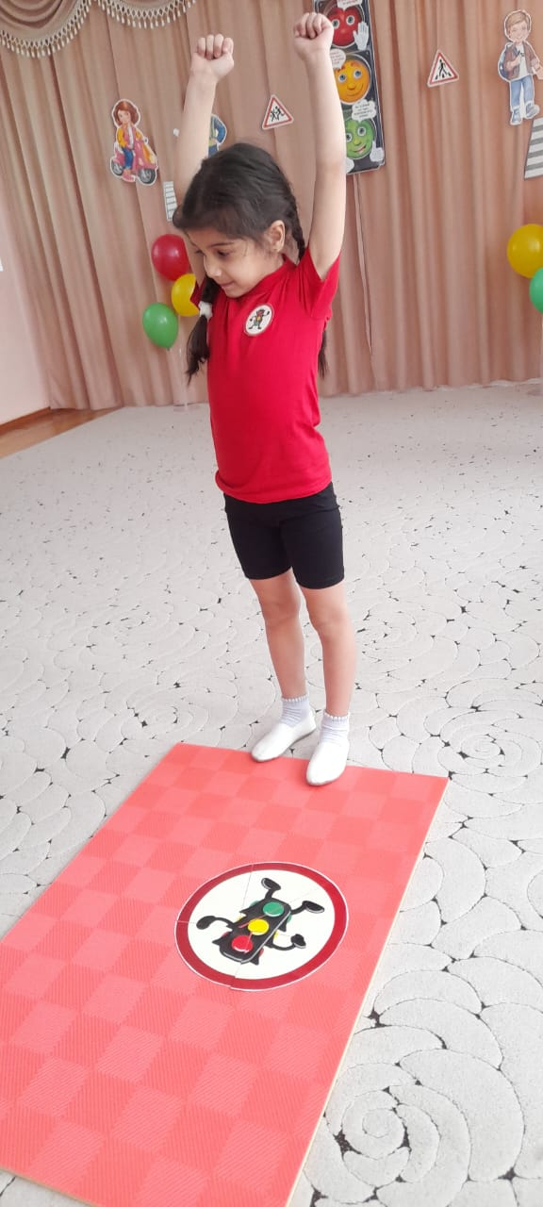

5.Конкурс «эстафета» ( обручи, кегли, дорожные знаки и гимнастические скамейки).
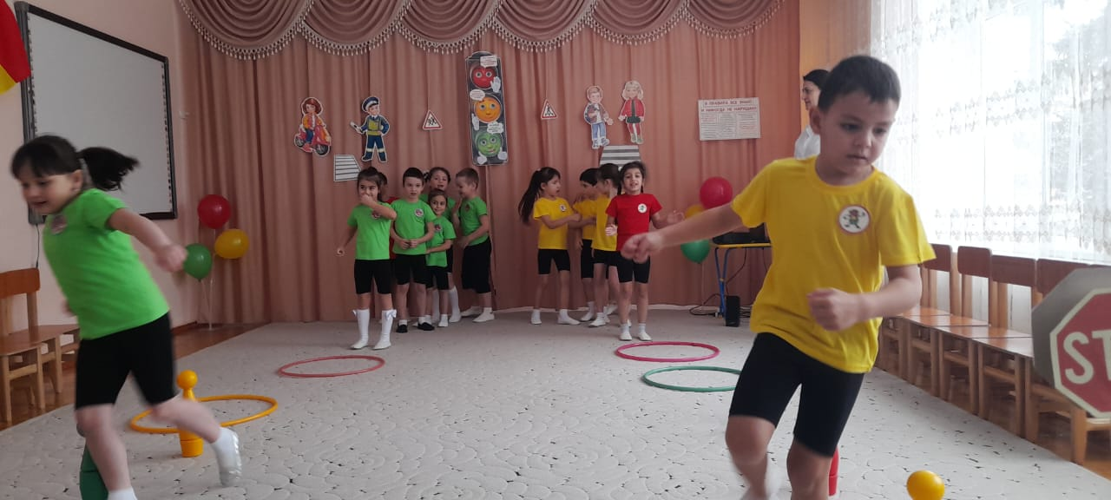
6. Конкурс «Разложи транспорт по видам»
Правило :командам предложены картинки с изображением транспорта, необходимо разложить их на 3 группы в соответствие с видом транспорта, фишку получает команда за правильно выполненное задание
самолет, вертолёт, ракета, – воздушный вид транспорта
машина, велосипед, автобус – наземный вид транспорта
лодка, корабль, теплоход – водный вид транспорта.
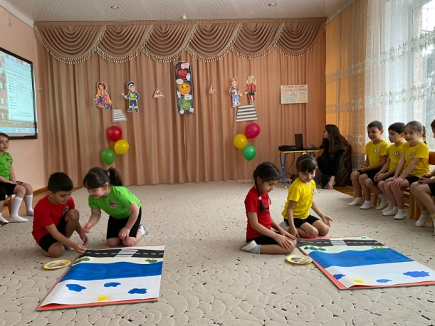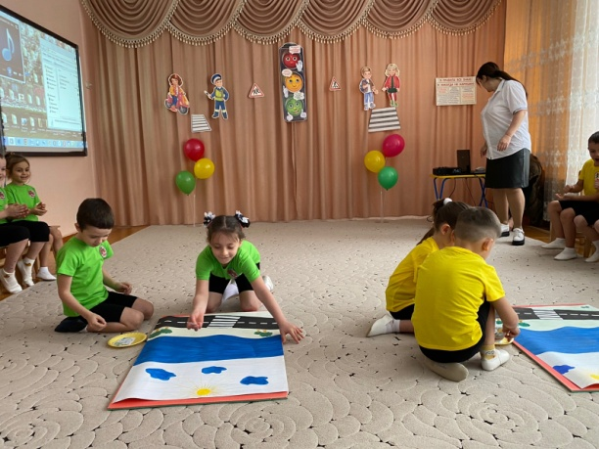
7. Игра «Разрешается или запрещается»
Давайте мы с вами поиграем в игру «Разрешается или запрещается». Я буду читать вам предложение, а вы должны его продолжить словами :разрешается или запрещается
-Идти толпой по тротуару (запрещается)
- Перебегать улицу на красный свет… (запрещается)
- Уступать место в общественном транспорте старшим (разрешается)
- переходить улицу на зеленый сигнал светофора ….(разрешается) -
-Обходить стоящий транспорт спереди… (запрещается)
- Играть возле проезжей части… (запрещается)
- Уважать правила движения (разрешается)
Воспитатель:: -Молодцы ребята!

8. Физминутка «Мы - шоферы» (дети показывают движения)
Едем, едем на машине (движение рулем)
Нажимаем на педаль (ногу согнуть в колене, вытянуть)
Газ включаем, выключаем (рычаг повернуть к себе, от себя)
Смотрим пристально мы вдаль (ладонь ко лбу)
Дворники счищают капли
Вправо, влево – чистота! («дворники»)
Волосы ерошит ветер (пальцами взъерошить волосы)
Мы шоферы хоть куда! (большой палец правой руки вверх)
9. Эстафета : «Собери светофор» (по шаблону, в конце с показом на проекторе) Выбирается по три человека с каждой команды. Дети должны по очереди правильно расставить цвета светофора. Та команда которая быстрее и правильно соберет светофор, получает фишку.
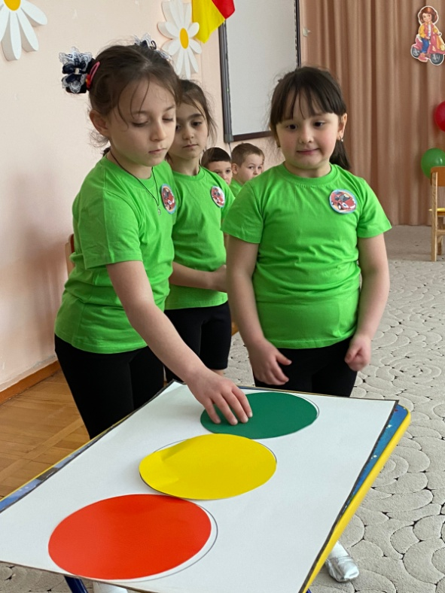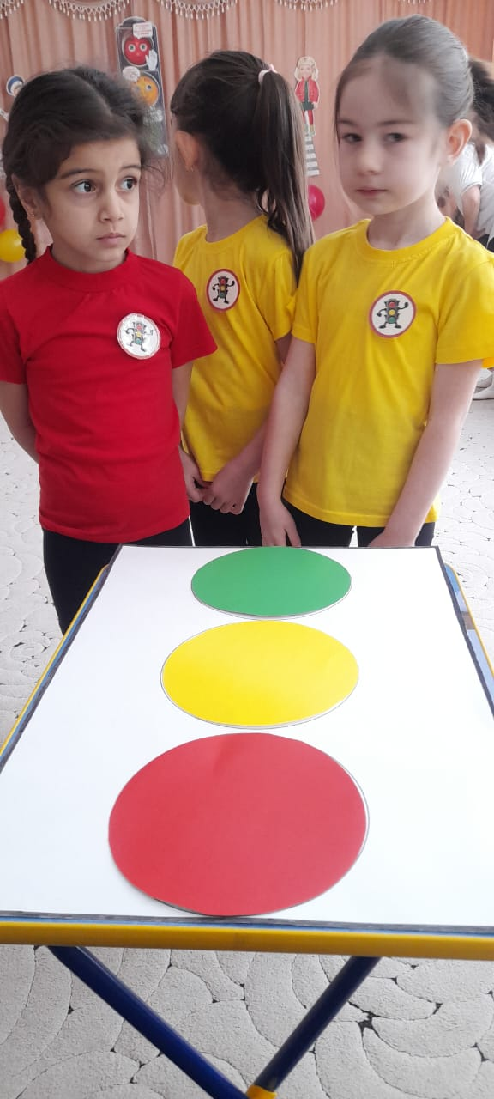

Итог: вот и подошли к концу наши соревнования. Мы проверили ваши знания о правилах дорожного движения, которые надеюсь вы обязательно будете соблюдать и выполнять.
Сейчас мы узнаем победителей нашей викторины, у кого же больше фишек. Вручение медалей «Лучшему знатоку правил дорожного движения».
Дети выходят из зала.

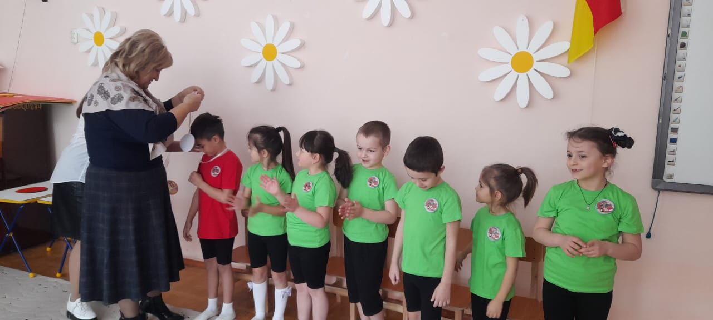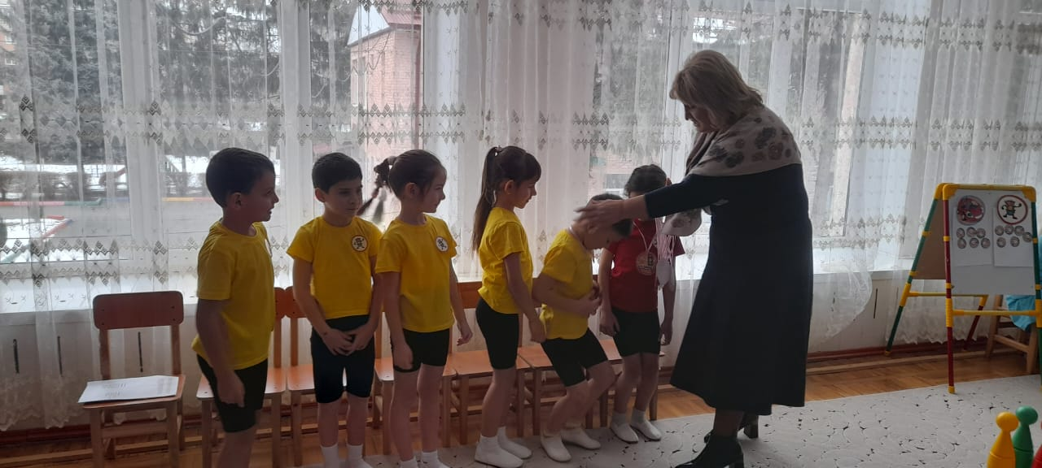

Муниципальное бюджетное дошкольное образовательное
учреждение «Детский сад № 10 с.Октябрьское»
муниципального образования – Пригородный район
Республики Северная Осетия –Алания.

УТВЕРЖДАЮ
Заведующая МБДОУ
«Детский сад №10 с.Октябрьское»
___________ Каргиева З.Б.

Открытое занятие в старшей группе «А» викторина
на тему «Знатоки ПДД»

Подготовила и провела воспитатель: Техова Тамара Александровна

Январь 2023г.

